## 2021/3/7

1. 完成数据库建表、录入数据
2. 完成前端、后端、数据库的设计、规划

## 2021/3/8

1. 批量录入测试数据，将markdown文件存储到数据库中
2. 编写API接口，实现文章列表、指定文章的查询
3. 编写前端内容
   1. 建构前端框架
   2. 引入element-ui
   3. 引入iconfont
   4. 引入global.scss
   5. 完成部分navgation导航栏操作，封装jumpto方法实现导航栏路由跳转
   6. 实现导航栏logo渐变色

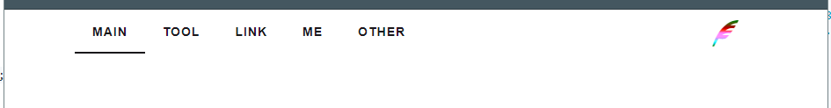

## 2021/3/13

1. 设计页面背景：

<https://vue-particles.netlify.app/>

<https://www.vantajs.com/>

1. 重写nav导航栏的结构，将item写入data中
2. 删除TOOL、ME、OTHER等无关导航路由
3. 编写首页分栏，分为用户信息页和内容展示页面
4. 编写用户信息展示页面，将用户名、邮箱地址、QQ、Github地址抽象到ENV中，并完成用户信息侧边栏的编写
5. 解决了element导航栏默认只加载第一个，刷新页面后路由和标签不匹配的BUG

